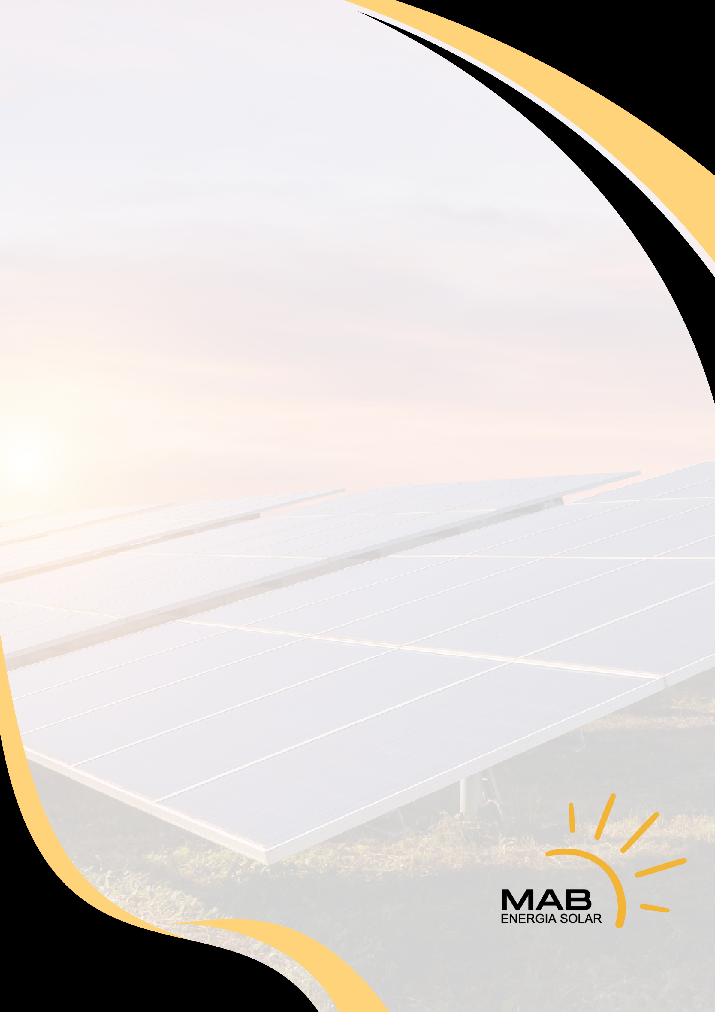

PROPOSTA COMERCIAL
Cliente:
EVERTON E FAMÍLIA
Potência:
9,8 KWP

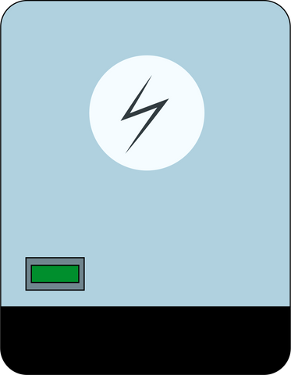
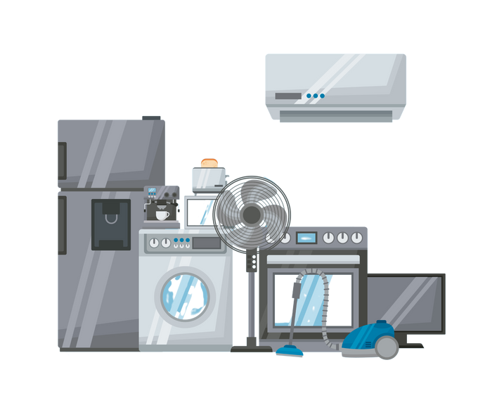

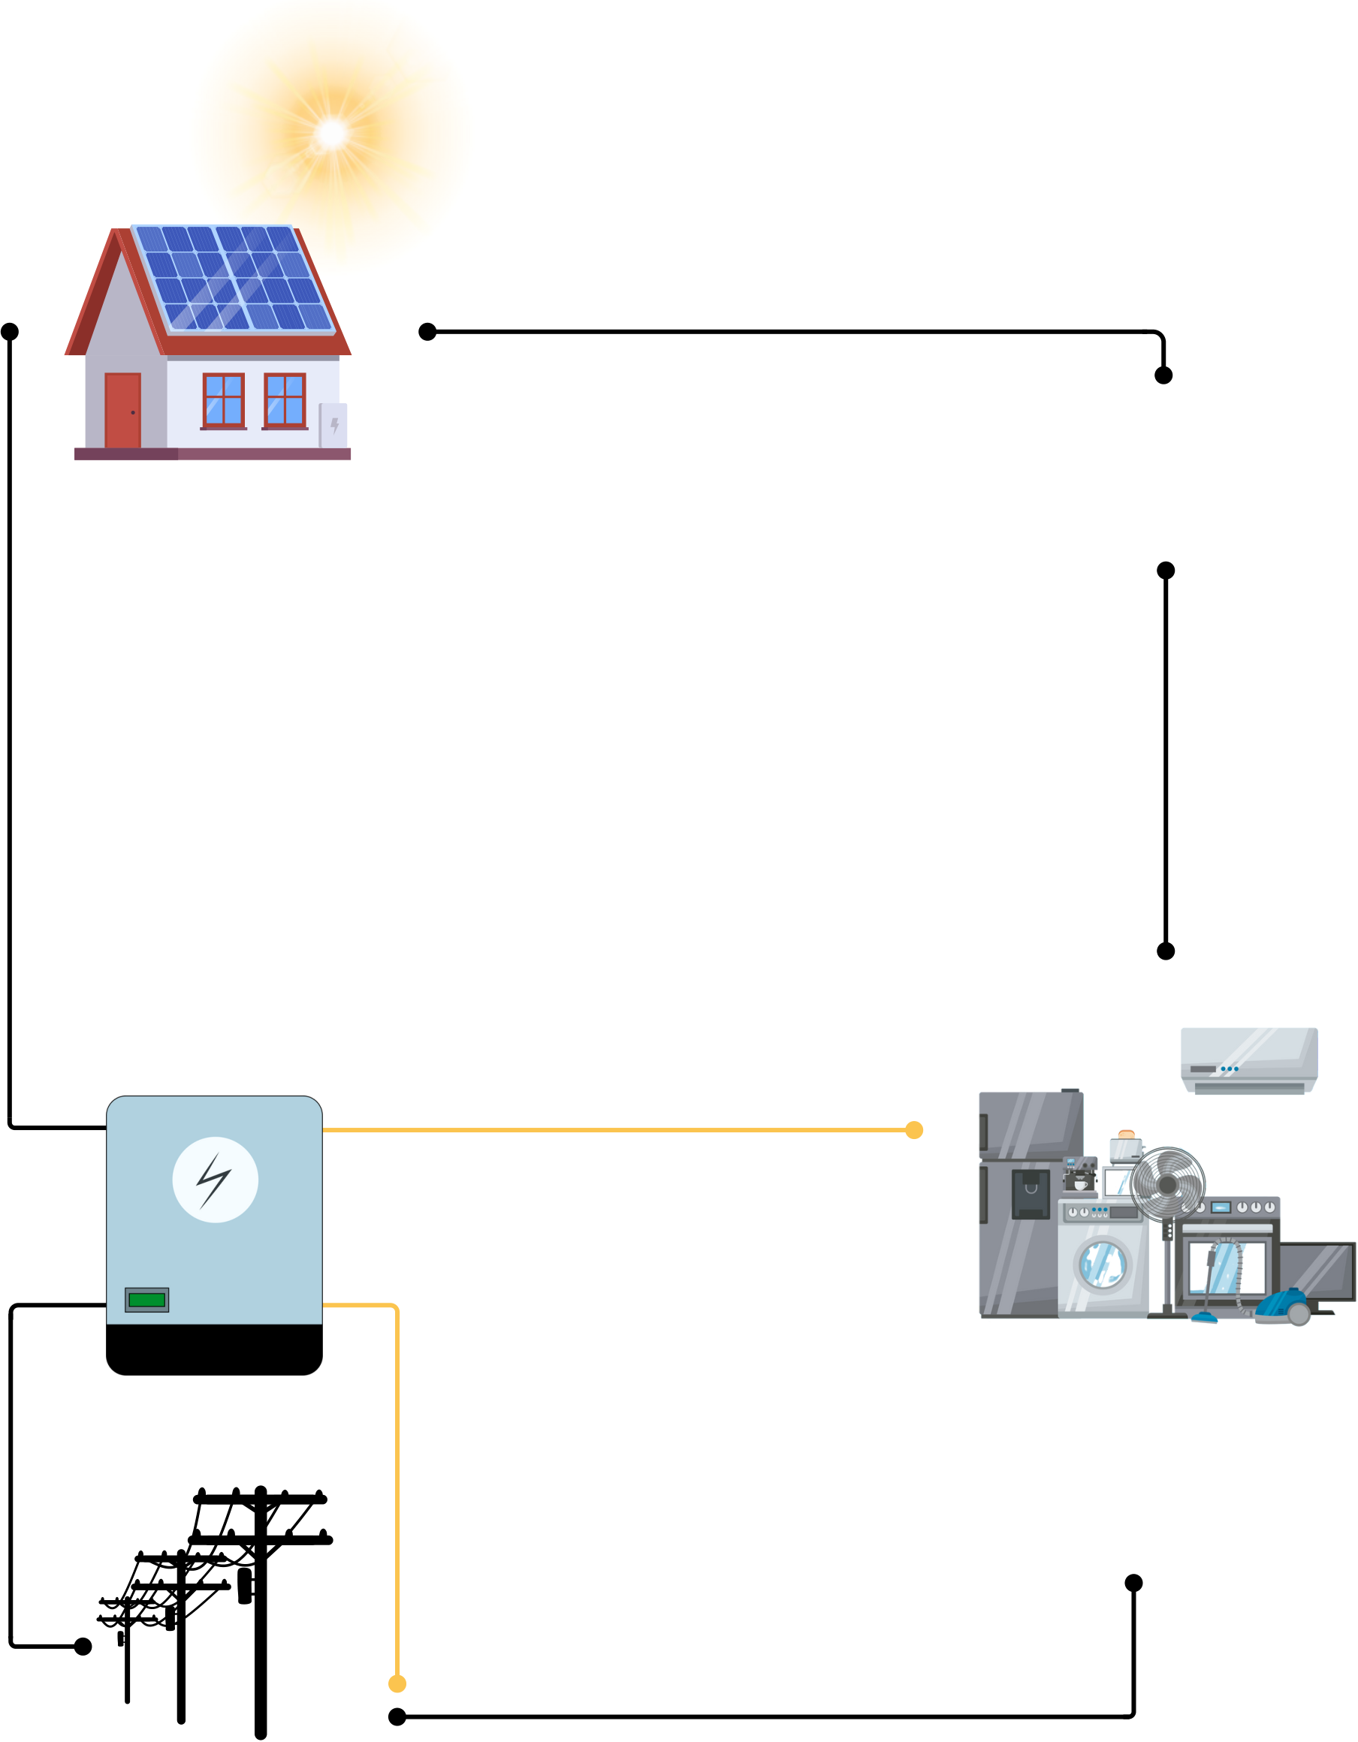
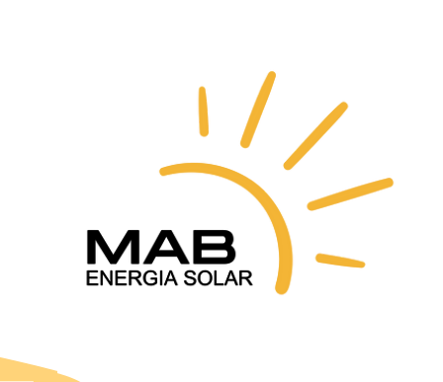

COMO FUNCIONA? COMO FUNCIONA?
ENERGIA GERADA
É o total de energia que o seu
sistema fotovoltaico gerou no
período da medição.
ENERGIA CONSUMIDA
É a energia que é consumida na rede
elétrica durante a noite e nos momentos
que o seu consumo é maior que a
geração do seu sistema fotovoltaico.
AUTO CONSUMO
É a energia que é consumida em
tempo real, isso ocorre quando é
utilizada energia elétrica durante o dia.
ENERGIA INJETADA
É a energia que sobra da sua geração
fotovoltaica, dessa forma ela é injetada na sua
rede elétrica gerando crédito na concessionária.



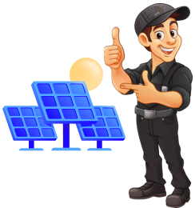
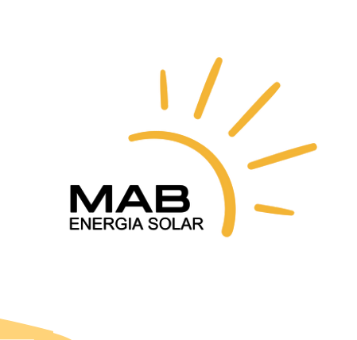



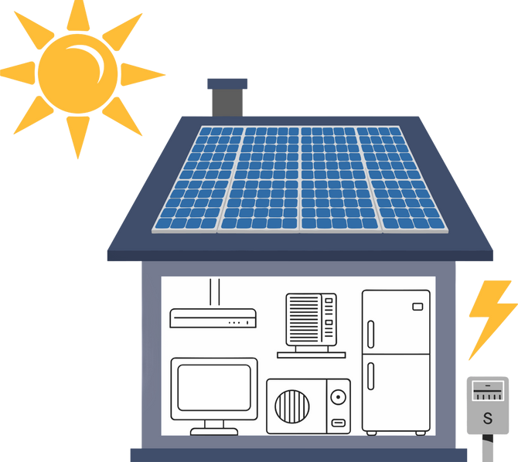
SERVIÇOS INTEGRADOS
Projeto
Seu projeto será desenvolvido
por nosso time de engenheiros
e atenderá todas as exigências
normativas.
Logística
 | Cuidaremos | para | eu | seu
 | equipamento | seja | entregue
 | com segurança no local da
instalação.
Instalação
Agendaremos a instalação para
um momento conveniente à
sua rotina.
Homologação
Cuidaremos de toda a papelada
da | homologação | do | seu
sistema junto á concessionária
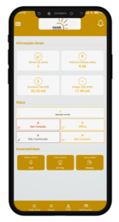   | Monitoramento  Acompanhe a produção de energia do seu sistema com aplicativos exclusivos.  Manutenção  Conheça nossos planos de  manutenção e operação.

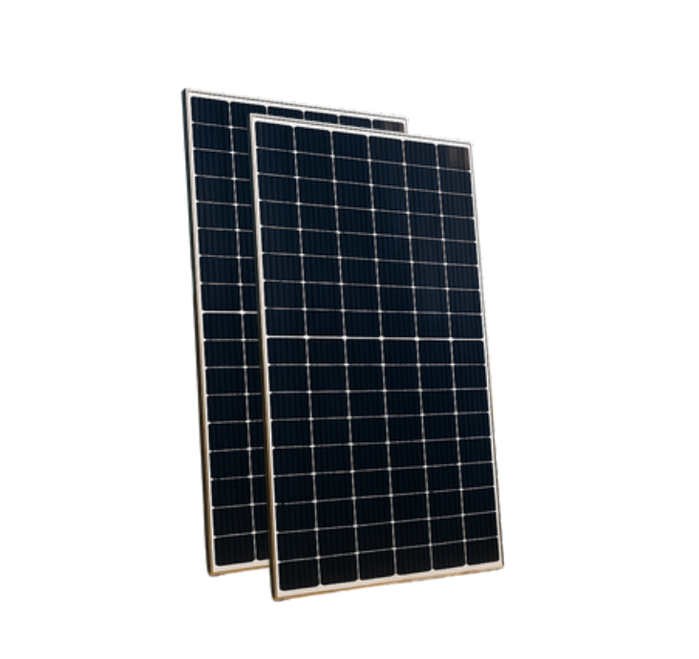
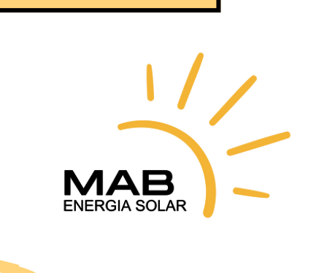

PROPOSTA PROPOSTA

INFORMAÇÕES DO CLIENTE
Nome/Razão Social: EVERTON E FAMÍLIA

DADOS ADICIONAIS
Economia Esperada (%): 92%

Endereço: Data de Criação: 21/11/2025 Bairro: Validade da Proposta: 7 dias Cidade: Itaporã
Estado: MS
DIMENSIONAMENTO - SISTEMA GERADOR ON GRID
Geração de Energia Requerida: 1.200 kW
Potência Instalada: 9,8 kWp
Potência das placas: 700W (consultar disponibilidade)
Quantidade de placas: 14
Área necessária: 52 m²
EQUIPAMENTO
PLACA SOLAR INVERSOR

MÓDULO ZSHINE 700W

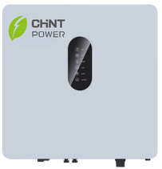
INVERSOR CHINT 6000 W

ITEM |  | QUANTIDADE

MÓDULO ZSHINE 700W |  | 14

INVERSOR AUXSOL 6000W |  | 1

PROJETO E INSTALAÇÃO |  | Incluso

VALOR TOTAL: R$ 17.600,00


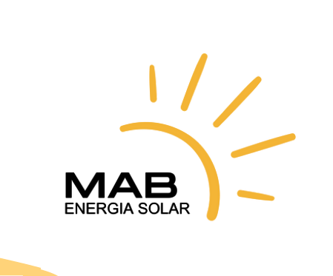
GARANTIA GARANTIA
Placas: {{vida_util_sistema}} anos (Linear)
Inversor: 10 anos
Estruturas: 1 ano
Mão de Obra: 1 ano
DETALHES E INVESTIMENTO
Outros itens inclusos...
 | Estrutura em alumínio ou galvanizado a fogo para fixação (perfis e suportes) | Incluso
 | Materiais elétricos | Incluso
 | Projeto de regularização junto à concessionária | Incluso
 | Instalação do sistema solar fotovoltaico | Incluso
GERAÇÃO DE ENERGIA
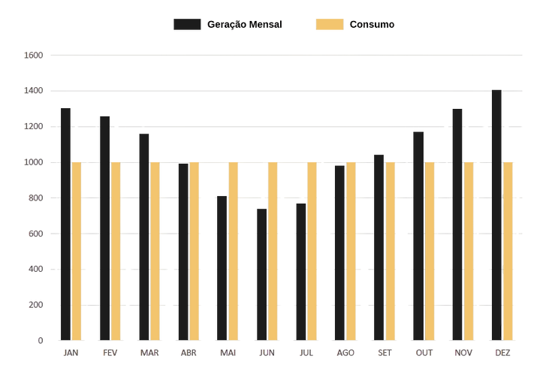
Geração Média Estimada:

1200 kW



ANÁLISE FINANCEIRA ANÁLISE FINANCEIRA
Valor da Proposta: R$ 17.600,00
Tempo de vida mínima: 25 Anos
INFORMAÇÕES DA EMPRESA:
Razão Social: 38.068.450 Mateus Leonco Concato
CNPJ: 38.068.450/0001-99
Telefone: (67) 99255-8144
E-mail: energiasolarmab@gmail.com
DADOS BANCÁRIOS
Banco: Banco Cooperativo Sicredi S.A.
Agência: 0903
Conta: 50661-1
Razão Social: 38.068.450 Mateus Leonco Concato
CNPJ: 38.068.450/0001-99
EVERTON E FAMÍLIA
CLIENTE
{{cliente_nome}} ENERGIA SOLAR - 38.068.450/0001-99
VENDEDOR
MATEUS CONCATO
Representantes de vendas
(67) 99255-8144

